FERNANDO FERNÁNDEZ BONILLA  ECONOMISTA |  |  |  |  |  | 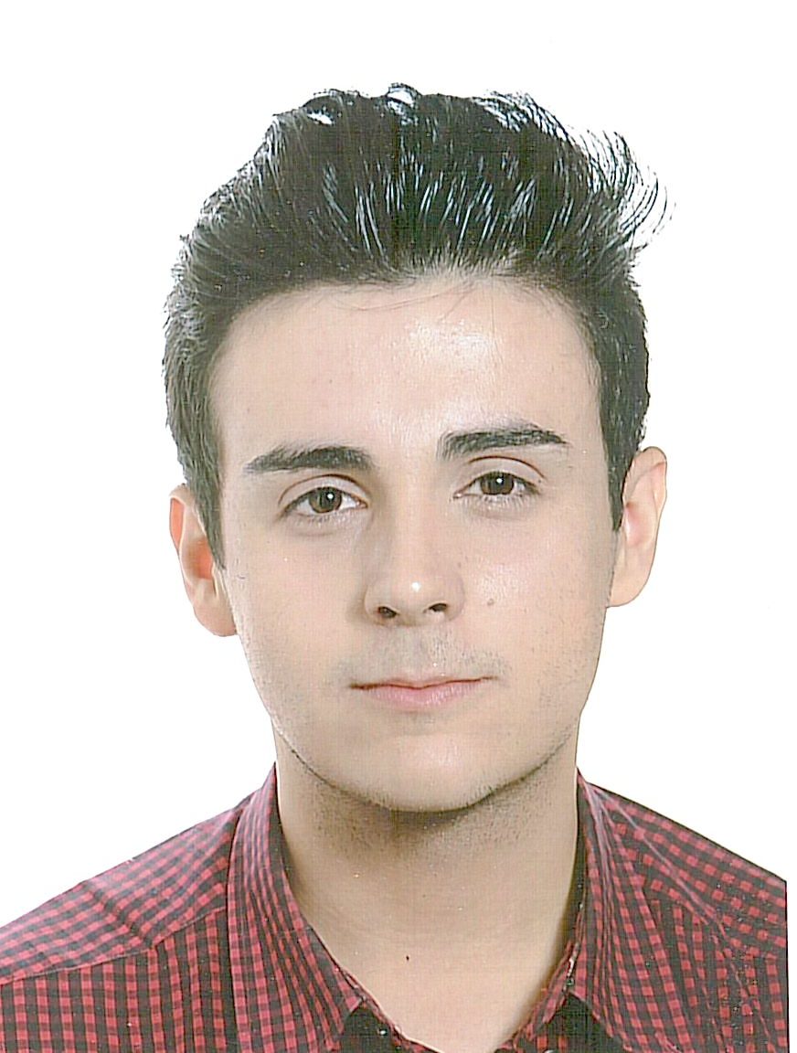

+ CONTACTAR
Dirección | C/Menorca nº1 esc/C 1º B, Valdemoro, Madrid.
Teléfono |  | +34 91 809 51 88 |  |  | +34 615 93 68 56
Email |  | Fernando.f.bonilla@gmail.com
Nationalidad | Español
Fecha de nacimiento | 22 de Abril de 1997 (23 años)
Género | Hombre
DNI | 02556202-M

+ EXPERIENCIA
2019   | ENCARGADO DE RECOBROS. DEPARTAMENTO DE SINIESTROS.  SERVISEGUR XXI CONSULTORES S.L.  Calle Irún, 7, planta 1, 28008, Madrid  Datos de interés: Experiencia en todo el proceso de siniestros en una compañía de seguros, así como en comunicarme con diversas compañías aéreas para cooperación mutua.

+ CONGRESOS
  2020 | PONENTE. CON EL PAPER:  "E-COMMERCE: DETERMINING FACTORS AND THE IMPORTANCE OF E-TRUST"  INTERNATIONAL TELECOMMUNICATION SOCIETY VIRTUAL CONFERENCE.  Evento online.

+ EDUCACIÓN
2015 – 2020   | GRADO EN ECONOMÍA  UNIVERSIDAD CARLOS III DE MADRID  Calle Madrid, 126, 28903 Getafe, Madrid  Datos de interés: Nota media de expediente: Notable.  Acabé en Enero, previo al confinamiento.
2018 – 2020 | FORMACIÓN COMPLEMENTARIA en CIENCIAS POLÍTICAS  UNIVERSIDAD CARLOS III DE MADRID  Calle Madrid, 126, 28903 Getafe, Madrid  Datos de interés: Nota media de expediente: Notable.
2013 - 2015   | BACHILLERATO  COLEGIO LAGOMAR  Avenida del Mar Adriático 5, 28340 Valdemoro, Madrid.
2009 – 2013 | EDUCACIÓN SECUNDARIA OBLIGATORIA  COLEGIO LAGOMAR  Avenida del Mar Adriático 5, 28340 Valdemoro,  Madrid Datos de interés: ESO con título de excelencia academica.

+ OTRA FORMACIÓN
2019-2020   | GRADO SUPERIOR DE TEATRO MUSICAL  SCAENA. CARMEN ROCHE.  Calle de Coslada, 7, 28028 Madrid

+ IDIOMAS
Lengua Materna | Español
Lenguas extrajeras | Inglés (NIVEL INTERMEDIO ALTO)  (Con un buen nivel de comprensión hablada y escrita)  Título FCE  Estancia de un mes en el extranjero con curso de inglés en la "University of Kent"

+ COMPETENCIAS INFORMÁTICAS
Hojas de cálculo. | Hojas de cálculo. Nivel AVANZADO.
Paquetes estadísticos. | Gretl. Nivel AVANZADO.  Eviews. Nivel MEDIO.
Paquetes Gráficos | Power Point. Nivel AVANZADO.  Prezi. Nivel MEDIO.
Procesadores de Texto. | Procesadores de Texto. Nivel AVANZADO.

+ SOBRE MI
- Me integro con facilidad en nuevos grupos de trabajo y me gusta colaborar en el desarrollo de nuevos proyectos.
- Soy una persona praparada para la exposición de ideas, el trabajo de cara al público y la comunicación.
- Formado en la búsqueda de información.
- Me gusta aprender y soy rápido en ello.

+ VOLUNTARIADO
PROFESOR AMATEUR – no remunerado- |  |  | Profesor particular de asignaturas relacionadas con la economía y las matemáticas.  Profesor de baile y teatro amateur.

